INDICAÇÃO Nº __/2025/GAB. PROF. EDINHO

ASSUNTO: Roçagem e limpeza das calçadas da Rua Costa Guimarães – Vila Santa Terezinha

EXMO. SR. PRESIDENTE DA CÂMARA MUNICIPAL DE SUMARÉ,

Indico ao Exmo. Sr. Prefeito Municipal que solicite ao departamento competente da Secretaria Municipal de Obras a adoção das medidas necessárias para a roçagem da vegetação que cresce nas calçadas da Rua Costa Guimarães, Bairro Vila Santa Terezinha.
A remoção do mato nas calçadas é essencial para garantir a segurança e a mobilidade dos pedestres, prevenindo acidentes como tropeços e quedas. Além disso, a vegetação descontrolada pode obstruir a passagem, dificultando a acessibilidade, especialmente para pessoas com deficiência ou mobilidade reduzida.
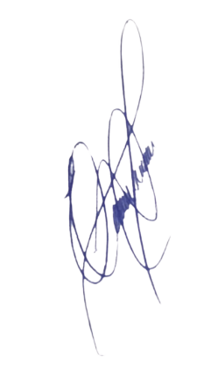
Outro fator importante é a preservação da estética e da higiene urbana. O acúmulo de mato favorece a proliferação de insetos e pequenos animais, podendo contribuir para problemas de saúde pública. Além disso, a manutenção regular evita danos à pavimentação, reduzindo custos com reparos futuros.
Diante do exposto e confiantes em sua atenção, aguardamos a tomada das medidas necessárias para atender a esta demanda, beneficiando a comunidade e assegurando a adequada manutenção do espaço público.
Sala das Sessões, 1º de abril de 2025.

.PROFESSOR EDINHO
VEREADOR

